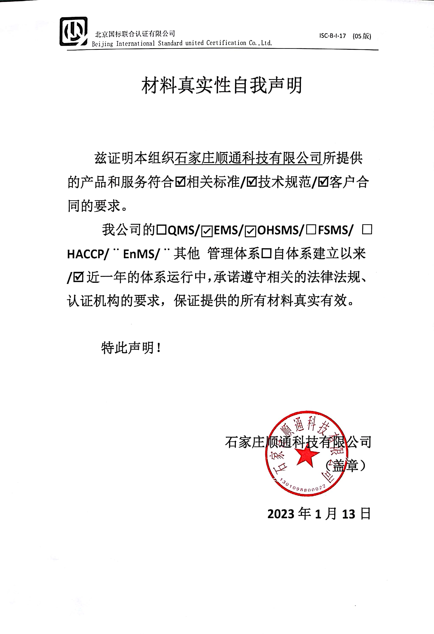
材料真实性自我声明

兹证明本组织石家庄顺通科技有限公司所提供的产品和服务符合þ相关标准/þ技术规范/þ客户合同的要求。
我公司的QMS/☑EMS/☑OHSMS/□FSMS/ □HACCP/¨EnMS/¨其他 管理体系自体系建立以来/近一年的体系运行中，承诺遵守相关的法律法规、认证机构的要求，保证提供的所有材料真实有效。

特此声明！

石家庄顺通科技有限公司
（盖章）

2023年1月13日

